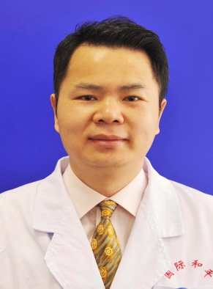
专家简介：
孙斐：

南通大学医学院院长、南通大学生殖医学研究院院长、主任医师、教授、博士生导师。国家杰出青年基金获得者、国家973计划项目首席科学家、中科院"百人计划"入选者。现担任《Molecular Human Reproduction》编委、《Asian Journal of Andrology》编委、《中华男科学杂志》编委、《生殖医学杂志》编委、中华医学会计划生育学分会委员、中国中西医结合学会男科、妇产科、生殖医学3个专业委员会常委、世界中医药联合会生殖医学专业委员会副会长、中国生理学会生殖科学专业委员会常委、中国动物学会生殖生物学分会常务理事。主要从事男性不育的分子遗传病因学研究。工作以来，作为第一或通讯作者共发表Am J Hum Genet、Hum Mol Genet 等SCI论文50余篇,其中9篇论文分别被该期刊当期杂志选作封面。 2011年荣获首届中西医结合优秀青年贡献奖，2012年荣获安徽省青年科技奖。2015年首届妇幼健康科技奖成果一等奖（排名第二）。主持国家973计划项目、国家杰出青年基金、国家基金委重点项目等多项国家科技计划。

苟德明：
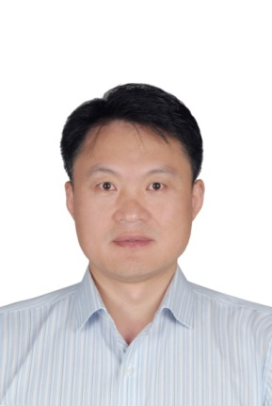
深圳大学生命与海洋科学学院教授，深圳市“鹏城学者特聘教授”，深圳市地方级领军人才，深圳大学荔园优秀学者。回国后，先后申请到14项科研项目，其中包括3项国家自然科学基金面上项目，1项973专项子课题和1项农业部转基因子专项；在国际期刊发表SCI论文34篇；申请专利18项；参加学术会议并提交论文40多篇；培养研究生16名，其中多人被评为国家级优秀研究生，培养博士后8人。研究成果多次在生物谷，深圳特区报，南方都市报，生物通，以及Nature等媒体刊物报道。苟德明教授课题组当前研究方向主要集中在（1）非编码RNA（miRNA和lncRNA）调控肺动脉高压发病的分子机制研究；（2）利用自主研发的miRNA检测专利技术进行循环miRNA生物标记物在肿瘤早期诊断中的应用研究。主要社会兼职包括： Nature旗下Sci Rep.杂志编委，多个杂志的审稿人，美国生理学会会员，中国生理学会会员，国家自然科学基金委医学部评审专家等。

倪孟祥：
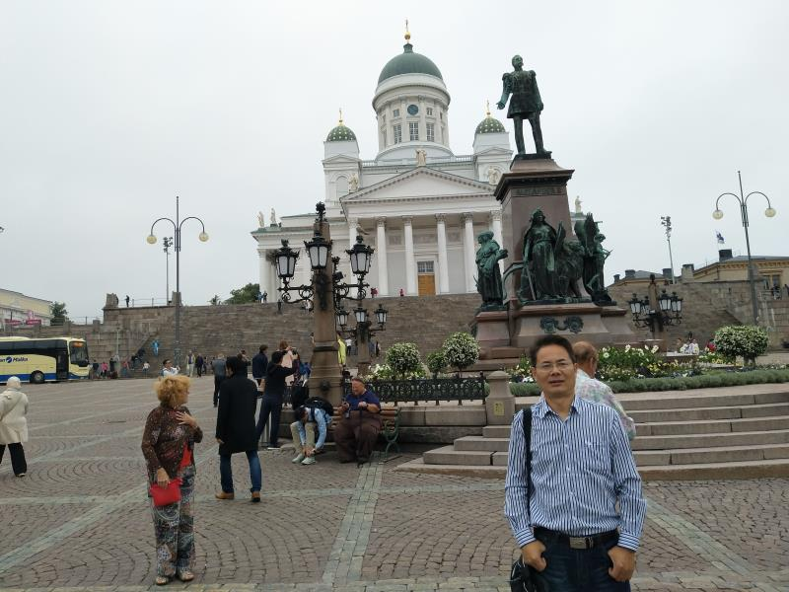
博士，中国药科大学，生命科学与技术学院微生物制药教研室主任，副教授。1986年7月本科毕业于上海华东理工大学生物化工专业，2001年6月于中国药科大学微生物与生化药学专业研究生毕业，获得硕士学位；2007年6月于中国药科大学微生物与生化药学专业研究生毕业，获得博士学位。1986年7月到中国药科大学任教。工作后主要从事微生物制药和发酵工程方面的研究，主讲过微生物学,工业微生物学,发酵工艺学,抗生素,微生物药品学等大学课程。主持和承担多项科研课题：食用色素产生菌的高产选育研究；去甲基金霉素高产菌株的选育；枯草杆菌降低甘油发酵液残糖含量的研究；L-半乳糖的微生物生产法研究；柱晶白霉素生产工艺的研究；多项抗菌药物的药效学研究；核苷类抗肿瘤及抗病毒药物的生物制备途径的研究。发表论文多篇，《发酵工艺学》（国家级规划教材）副主编。

周骥平：
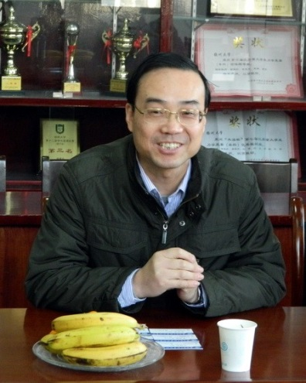
扬州大学机械工程学院教授，机械制造及其自动化学科带头人、博士生导师，兼任中国机械工业教育协会理事、中国自动化学会制造技术专业委员会常务委员、江苏省科协委员、中国机械工程学会机械设计分会委员、中国机械工程学会高级会员、江苏省机械工程学会理事、扬州市科学技术协会副主席、扬州机械工程学会理事长等职。先后被评为江苏省普通高校跨世纪学术带头人、江苏省"333"人才工程第三层次培养对象、江苏省高校优秀共产党员、扬州大学优秀教师。自1982年以来，长期从事机械设计与理论、机电控制与机器人技术等方面的教学与研究工作。先后承担、主持并完成了国家"863"课题子项、国家"七五"科技攻关项目、江苏省自然科学基金项目、江苏省科技支撑计划项目、江苏省高校自然科学基金项目、江苏省高校高新技术产业化项目等课题20余项，其成果先后获得1992年、1995年国家教委科技进步三等奖、1997年国家教委普通高校优秀CAI软件三等奖、1998年江苏省教育系统自制仪器评比二等奖、2002年获英国实用技术开发研究院科技进步一等奖、2003年教育部科技成果、2004年江苏省优秀教学成果二等奖、2006年扬州市科技进步二等奖、2008年度江苏省机械工业科技进步二等奖等。至今已公开发表论文100余篇，被EI收录10余篇，主编出版教材3部, 获国家发明与实用新型专利10余项。目前从事的主要研究方向是机电控制及其自动化、机械设计与结构分析、工业自动化装置的研制与应用等。

崔恒宓：
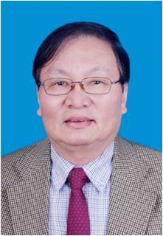
扬州大学动物科学与技术学院特聘教授，博士生导师，1997年获瑞典Uppsala大学博士学位，其后在美国约翰霍普金斯大学先后作博士后、讲师和副教授，美国国家卫生研究院 (NIH)资深科学家。曾获得约翰霍普金斯大学W. Barry Wood优秀博士后奖和优秀Jr. Faculty基础研究奖。担任《BMC Medical Genetics》等多个SCI杂志副主编或编委。曾担任美国NIH研究项目评委、意大利和奥地利国家科学基金特邀评委。在SCI杂志发表论文近70篇，包括《Nature》、《Science》、《Nature Medicine》、《Cancer Cell》、《Nature Genetics》等世界一流杂志。文献引用超过8000次。2013年被扬州大学作为重点引进人才，聘为特聘教授、扬州大学表观遗传学及表观基因组学研究所所长。同年，入选“江苏省高层次创新创业人才引进人才”，担任江苏省双创人才联合会常务理事兼生物医学专委会副主任。回国后，积极开展国际前沿研究，特别是在内源性反转录病毒这个未开垦领域，目前已取得具有重大科学意义的突破性进展，还发现了癌基因致癌新表观遗传机制和肿瘤药物去甲基化试剂AZA抗肿瘤的新机制。先后主持“973”课题1项、国家自然科学基金重大研究计划项目1项、国家自然科学基金面上项目3项和参加国家重点研发计划项目1项。发表SCI论文16篇（其中一区2篇，二区2篇），中文核心期刊12篇，申请国家发明专利7项。创立了扬州大学表观遗传学及表观基因组学研究所，主办国际肿瘤表观遗传学会议，为国内表观遗传学研究做出了积极贡献。开展《表观遗传学》课程和《分子生物学》英语课程教学。主持扬州大学表观遗传学学科建设并带出一支创新团队。四年里，已培养和正在培养博士后、硕博士生25名。

郁多男：
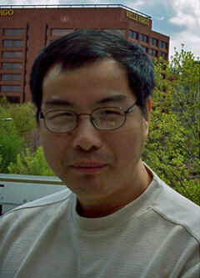
扬州大学医学院教授，博士生导师，江苏省非编码RNA基础与临床转化重点实验室主任，江苏省特聘教授，江苏省高层次创新创业人才，曾留学美国获威斯康辛大学(UniversityofWisconsin-Madison)发育生物学博士学位，并担任美国宾夕法尼亚大学病理生物学资深研究员(Senior Research Investigator)。研究方向集中于微小核糖核酸分子(microRNA)在肿瘤发生和器官发育中的作用. 五年中总计发表16篇SCI研究论文. 4篇第一作者或共同第一作者论文发表在包括《自然-遗传学》(Nature Genet, 影响因子36),《基因和发育》(Genes & Dev, 影响因子13),《血液》(Blood, 影响因子10.6) 等高质量杂志上. 曾首次建立致癌基因myc和肿瘤抑制基因p53可控表达的人类恶性淋巴瘤的非转基因动物模型 (Oncogene 2002, Cancer Res 2005, Blood 2007), 首次发现髓样细胞可以和淋巴细胞相向分化发育 (Blood 2003), 首次证明单一microRNA可以明显抑制恶性淋巴瘤在体内的生长 (Nature Genet 2008), 首次证实microRNAs具有极强的抗氧化能力 (Genes & Dev 2010). 研究成果已被引用超过2585次. 其中第一作者及共同第一作者的研究成果已被引用超过690次。

高利增：
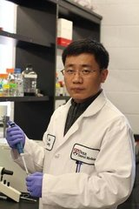
扬州大学医学院教授，博士生导师，中组部青年千人计划获得者,江苏省特聘教授。2006年毕业于中国科学院生物物理研究所获博士学位，随后到美国匹兹堡大学、康奈尔大学和宾夕法尼亚大学从事博士后研究工作，2014年获聘年江苏省特聘教授加入扬州大学医学院，2016年被遴选为国家第十二批“千人计划”青年人才。研究方向包括新型纳米生物活性材料的开发及其在生物医学领域的应用，发展新型纳米生物技术用于肿瘤诊断与治疗、抗菌和生物膜清除、龋齿预防和促伤口复原等领域。共发表论文28篇 (其中一作9篇)，包括Nature Nanotechnology, ACS NANO, Nanoscale, Analytical Chemistry 等杂志，引用约1100次（web of science统计）；申请4项中国专利（2项授权）和一项美国专利。相关研究成果获得2010北京市科学技术进步一等奖（排名第二），作为主要负责人（PI）获得2015国际牙医协会口腔护理创新奖（IADR Innovation in Oral Care Award）。

